Obec Pohorovice
Zastupitelstvo obce Pohorovice

Obecně závazná vyhláška obce Pohorovice
požární řád obce Pohorovice
Zastupitelstvo obce Pohorovice se na svém zasedání dne 11. září 2025 usnesením č. 5/6 usneslo vydat na základě § 29 odst. 1 písm. o) bod 1 zákona č. 133/1985 Sb., o požární ochraně, ve znění pozdějších předpisů (dále jen „zákon o požární ochraně“), a v souladu s § 10 písm. d) a § 84 odst. 2 písm. h) zákona č. 128/2000 Sb., o obcích (obecní zřízení), ve znění pozdějších předpisů, tuto obecně závaznou vyhlášku (dále jen „vyhláška“):

Čl. 1
Úvodní ustanovení
- Tato vyhláška upravuje organizaci a zásady zabezpečení požární ochrany v obci.

Čl. 2
Vymezení činnosti osob pověřených zabezpečováním požární ochrany v obci
- Ochrana životů, zdraví a majetku občanů před požáry, živelními pohromami a jinými mimořádnými událostmi na území obce Pohorovice (dále jen „obec“) je zajištěna jednotkou sboru dobrovolných hasičů obce (dále jen „JSDH obce“) podle čl. 5 této vyhlášky a dále jednotkami požární ochrany uvedenými v příloze č. 1 této vyhlášky.“
- K zabezpečení úkolů na úseku požární ochrany byly na základě usnesení zastupitelstva obce dále pověřeny tyto orgány obce:
  - zastupitelstvo obce – projednáním stavu požární ochrany v obci minimálně 1 x za 12 měsíců nebo vždy po závažné mimořádné události mající vztah k požární ochraně v obci,
  - starosta – zabezpečování pravidelných kontrol dodržování předpisů a plnění povinností obce na úseku požární ochrany vyplývajících z její samostatné působnosti, a to minimálně 1 x za 12 měsíců.

Čl. 3
Podmínky požární bezpečnosti při činnostech a v objektech se zvýšeným nebezpečím vzniku požáru se zřetelem na místní situaci
- Obec nestanoví se zřetelem na místní situaci žádné činnosti ani objekty se zvýšeným nebezpečím vzniku požáru ani podmínky požární bezpečnosti vztahující se k takovým činnostem či objektům.

Čl. 4
Způsob nepřetržitého zabezpečení požární ochrany v obci
- Přijetí ohlášení požáru, živelné pohromy či jiné mimořádné události na území obce je zabezpečeno systémem uvedeným v čl. 7
- Ochrana životů, zdraví a majetku občanů před požáry, živelními pohromami a jinými mimořádnými událostmi na území obce je zabezpečena jednotkami požární ochrany uvedenými v čl. 5 a v příloze č. 1 vyhlášky.

Čl. 5
Kategorie jednotky sboru dobrovolných hasičů obce, její početní stav a vybavení
- Obec zřídila JSDH obce, jejíž kategorie, početní stav a vybavení jsou uvedeny v příloze č. 2 vyhlášky.
- Členové JSDH obce se při vyhlášení požárního poplachu dostaví ve stanoveném čase do hasičské stanice JSDH obce, která je umístěna u autobusové zastávky obce Pohorovice (KN st.73/1), anebo na jiné místo, stanovené velitelem JSDH.

Čl. 6
Přehled o zdrojích vody pro hašení požárů a podmínky jejich trvalé použitelnosti
- Vlastník nebo uživatel zdrojů vody pro hašení požárů je povinen tyto udržovat v takovém stavu, aby bylo umožněno použití požární techniky a čerpání vody pro hašení požárů.
- Zdroje vody pro hašení požárů jsou stanoveny v nařízení kraje. Zdroje vody pro hašení požárů na území obce jsou uvedeny v příloze č. 3 vyhlášky.
- Obec nad rámec nařízení kraje nestanovila další zdroje vody pro hašení požárů.

Čl. 7
Seznam ohlašoven požárů a dalších míst, odkud lze hlásit požár, a způsob jejich označení
- Obec Pohorovice zřídila následující ohlašovnu požárů, která je trvale označena tabulkou ‚,Ohlašovna požárů‘‘: budova obecního úřadu n adrese Pohorovice 46.

Čl. 8
Způsob vyhlášení požárního poplachu v obci
Vyhlášení požárního poplachu v obci se provádí:
- signálem „POŽÁRNÍ POPLACH”, který je vyhlašován přerušovaným tónem sirény po dobu jedné minuty (25 sec. tón – 10 sec. pauza – 25 sec. tón) nebo
- signálem „POŽÁRNÍ POPLACH”, vyhlašovaným elektronickou sirénou (napodobuje hlas trubky, troubící tón „HO – ŘÍ”, „HO – ŘÍ”) po dobu jedné minuty (je jednoznačný a nezaměnitelný s jinými signály)
- v případě poruchy technických zařízení pro vyhlášení požárního poplachu se požární poplach v obci vyhlašuje dopravním prostředkem vybaveným audiotechnikou apod.

Čl. 9
Seznam sil a prostředků jednotek požární ochrany
Seznam sil a prostředků jednotek požární ochrany podle výpisu z požárního poplachového plánu Jihočeského kraje je uveden v příloze č. 1 vyhlášky.

Čl. 10
Účinnost
Tato obecně závazná vyhláška nabývá účinnosti počátkem patnáctého dne následujícího po dni jejího vyhlášení.

Ing. Petra Nesvadbová Kubová v. r.  starostka | František Brůžek v. r.  místostarosta
Příloha č. 1 k obecně závazné vyhlášce, kterou se vydává požární řád
Seznam sil a prostředků jednotek požární ochrany z požárního poplachového plánu Jihočeského kraje.

Příloha č. 2 k obecně závazné vyhlášce, kterou se vydává požární řád
Požární technika a věcné prostředky požární ochrany JSDH obce.

Příloha č. 3 k obecně závazné vyhlášce, kterou se vydává požární řád
- Přehled zdrojů vody

Příloha č. 1 Seznam sil a prostředků jednotek požární ochrany z požárního poplachového plánu Jihočeského kraje

(1) Seznam sil a prostředků jednotek požární ochrany pro první stupeň poplachu obdrží ohlašovny požárů obce a právnické osoby a podnikající fyzické osoby, které zřizují jednotku požární ochrany.

(2) V případě vzniku požáru nebo jiné mimořádné události jsou pro poskytnutí pomoci na území obce určeny podle I. stupně požárního poplachu následující jednotky požární ochrany:

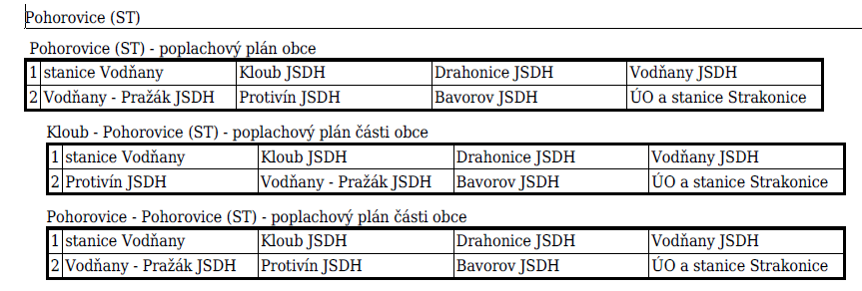

Příloha č. 2 Požární technika a věcné prostředky požární ochrany JSDH obce.

Název jednotek požární ochrany | Kategorie jednotek požární ochrany | Požární technika a věcné prostředky požární ochrany | Počet členů
JSDH Pohorovice-Kloub | JPO V | PMS 12, PMS FOX 4, přívěsný vozík za OA | 9

Příloha č. 3 Přehled zdrojů vody

Pohorovice
hydrantová síť

Kloub
rybník na návsi 49.1884258°N, 14.1399°E

§ 7 odst. 1 zákona o požární ochraně

